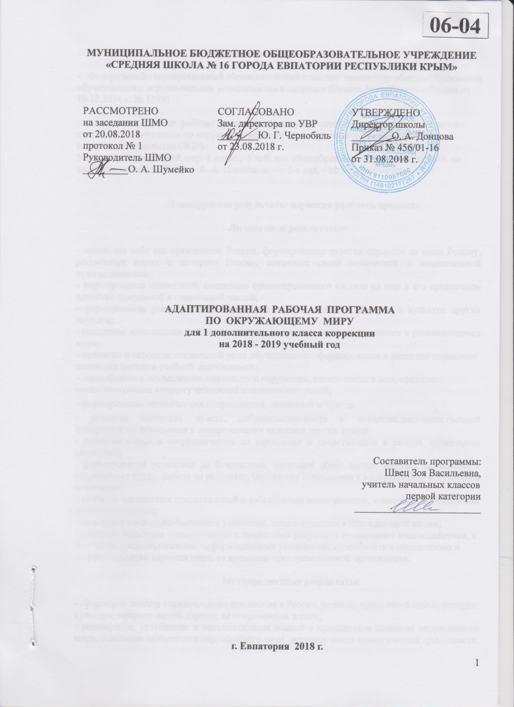

Образовательный стандарт:

- Федеральный государственный образовательный стандарт начального общего образования обучающихся с ограниченными возможностями здоровья (Приказ Минобрнауки России от 19.12.2014 г. № 1598)

Адаптированная рабочая программа по окружающему миру разработана на основе примерной программы по окружающему миру для обучающихся с задержкой психического развития (ЗПР).
Учебник: Окружающий мир 1 класс., Учеб. для общеобразоват. организаций с прил. на электрон. носителе. В 2 ч. / А. А. Плешаков. – 5-е изд. - М. : Просвещение, 2014.

Планируемые результаты изучения учебного предмета

Личностные результаты:

- осознание себя как гражданина России, формирование чувства гордости за свою Родину, российский народ и историю России, осознание своей этнической и национальной принадлежности;
- формирование целостного, социально ориентированного взгляда на мир в его органичном единстве природной и социальной частей;
- формирование уважительного отношения к иному мнению, истории и культуре других народов;
- овладение начальными навыками адаптации в динамично изменяющемся и развивающемся мире;
- принятие и освоение социальной роли обучающегося, формирование и развитие социально
значимых мотивов учебной деятельности;
- способность к осмыслению социального окружения, своего места в нем, принятие соответствующих возрасту ценностей и социальных ролей;
- формирование эстетических потребностей, ценностей и чувств;
- развитие этических чувств, доброжелательности и эмоционально-нравственной отзывчивости, понимания и сопереживания чувствам других людей;
- развитие навыков сотрудничества со взрослыми и сверстниками в разных социальных ситуациях;
- формирование установки на безопасный, здоровый образ жизни, наличие мотивации к творческому труду, работе на результат, бережному отношению к материальным и духовным ценностям;
- развитие адекватных представлений о собственных возможностях, о насущно необходимом жизнеобеспечении;
- овладение социально-бытовыми умениями, используемыми в повседневной жизни;
- владение навыками коммуникации и принятыми ритуалами социального взаимодействия, в том числе с использованием информационных технологий; способность к осмыслению и дифференциации картины мира, ее временно-пространственной организации.

Метапредметные результаты:

- сформированность уважительного отношения к России, родному краю, своей семье, истории, культуре, природе нашей страны, её современной жизни;
- расширение, углубление и систематизация знаний о предметах и явлениях окружающего мира, осознание целостности окружающего мира, освоение основ экологической грамотности, элементарных правил нравственного поведения в мире природы и людей, норм здоровьесберегающего поведения в природной и социальной среде;
-усвоение простейших взаимосвязей и взаимозависимостей между миром живой и неживой природы, между деятельностью человека и происходящими изменениями в окружающей среде;
- развитие навыков устанавливать и выявлять причинно-следственные связи в окружающем мире, умение прогнозировать простые последствия собственных действий и действий, совершаемых другими людьми.
- овладение способностью принимать и сохранять цели и задачи решения типовых учебных и практических задач, коллективного поиска средств их осуществления;
- формирование умения планировать, контролировать и оценивать учебные действия в соответствии с поставленной задачей и условиями ее реализации; определять наиболее эффективные способы достижения результата;
- формирование умения понимать причины успеха (неуспеха) учебной деятельности и способности конструктивно действовать даже в ситуациях неуспеха;
- использование речевых средств и средств информационных и коммуникационных технологий для решения коммуникативных и познавательных задач;
- овладение навыками смыслового чтения доступных по содержанию и объему художественных текстов и научно-популярных статей в соответствии с целями и задачами; осознанно строить речевое высказывание в соответствии с задачами коммуникации и составлять тексты в устной и письменной формах;
- овладение логическими действиями сравнения, анализа, синтеза, обобщения, классификации по родовидовым признакам, установления аналогий и причинно- следственных связей, построения рассуждений, отнесения к известным понятиям
на уровне, соответствующем индивидуальным возможностям;
- готовность слушать собеседника и вести диалог; готовность признавать возможность существования различных точек зрения и права каждого иметь свою; излагать свое мнение и аргументировать свою точку зрения и оценку событий;
- определение общей цели и путей ее достижения; умение договариваться о распределении функций и ролей в совместной деятельности; осуществлять взаимный контроль в совместной деятельности, адекватно оценивать собственное поведение и поведение окружающих;
- готовность конструктивно разрешать конфликты посредством учета интересов сторон и сотрудничества;
- овладение начальными сведениями о сущности и особенностях объектов, процессов и явлений действительности (природных, социальных, культурных, технических и других) в соответствии с содержанием конкретного учебного предмета;
- овладение некоторыми базовыми предметными и межпредметными понятиями, отражающими доступные существенные связи и отношения между объектами и процессами.

Метапредметные результаты складываются из познавательных, регулятивных и коммуникативных универсальных учебных действий (УУД), которые в рамках изучения предмета «Окружающий мир» конкретизируются следующим образом.

Познавательные УУД позволяют:
- оперировать со знаково-символическими изображениями;
- находить по требованию учителя необходимую дополнительную информацию;
- понимать содержание учебных текстов, фиксировать полученную информацию в виде схем, рисунков, фотографий, таблиц;
- анализировать и сравнивать объекты окружающего мира с выделением отличительных признаков и классифицировать их;
- устанавливать причинно-следственные связи между явлениями, объектами.

Регулятивные УУД позволяют:
- понимать учебную задачу, сформулированную самостоятельно и уточненную учителем;
- планировать своё высказывание (выстраивать последовательность предложений для раскрытия темы, приводить примеры);
- планировать свои действия в течение урока;
- фиксировать в конце урока удовлетворённость/ неудовлетворённость своей работой на уроке (с помощью средств, разработанных совместно с учителем); объективно относиться к своим успехам/неуспехам;
- контролировать и корректировать свое поведение с учетом установленных правил;
- в сотрудничестве с учителем ставить новые учебные задачи.

Коммуникативные УУД позволяют:
- формулировать ответы на вопросы;
- договариваться и приходить к общему решению в совместной деятельности;
- высказывать мотивированное, аргументированное суждение по теме урока;
- понимать и принимать задачу совместной работы, распределять роли при выполнении заданий;
- строить монологическое высказывание, владеть диалогической формой речи,
готовить сообщения, проекты с помощью взрослых.

Развитие адекватных представлений о собственных возможностях, о насущно необходимом жизнеобеспечении проявляется:
- в умении обратиться к учителю при затруднениях в учебном процессе, сформулировать запрос о специальной помощи;
- в умении использовать помощь взрослого для разрешения затруднения, давать адекватную обратную связь учителю: понимаю или не понимаю;
- в умении написать при необходимости SMS-сообщение, правильно выбрать адресата (близкого человека), корректно и точно сформулировать возникшую проблему.

Овладение социально-бытовыми умениями, используемыми в повседневной жизни, проявляется:
- в расширении представлений об устройстве домашней жизни, разнообразии повседневных бытовых дел, понимании предназначения окружающих в быту предметов и вещей.

Способность к осмыслению и дифференциации картины мира, ее пространственно-временной организации, проявляется:
- в расширении и обогащении опыта реального взаимодействия обучающегося с бытовым окружением, миром природных явлений и вещей, расширении адекватных представлений об опасности и безопасности;
- в адекватности бытового поведения обучающегося с точки зрения опасности (безопасности) для себя и для окружающих; сохранности окружающей предметной и природной среды;
- в расширении и накоплении знакомых и разнообразно освоенных мест за пределами дома и школы: двора, дачи, леса, парка, речки, городских и загородных достопримечательностей и других;
в расширении представлений о целостной и подробной картине мира, упорядоченной в пространстве и времени, адекватных возрасту ребёнка;
- в умении накапливать личные впечатления, связанные с явлениями окружающего мира;
- в умении устанавливать взаимосвязь между природным порядком и ходом собственной жизни в семье и в школе;
- в развитии любознательности, наблюдательности, способности замечать новое, задавать вопросы;
в развитии активности во взаимодействии с миром, понимании собственной результативности;
- в накоплении опыта освоения нового при помощи экскурсий и путешествий;
- в умении передать свои впечатления, соображения, умозаключения так, чтобы быть понятым другим человеком.

Предметные результаты

- усвоение простейших взаимосвязей и взаимозависимостей между миром живой и неживой природы, между деятельностью человека и происходящими изменениями в окружающей среде;
- сформированность уважительного отношения к России, родному краю, своей семье, истории, культуре, природе нашей страны, её современной жизни;
- расширение, углубление и систематизация знаний о предметах и явлениях окружающего мира, освоение основ экологической грамотности, элементарных правил нравственного поведения в мире природы и людей, норм здоровьесберегающего поведения в природной и социальной среде;
- развитие навыков устанавливать и выявлять причинно-следственные связи в окружающем мире, умение прогнозировать простые последствия собственных действий и действий, совершаемых другими людьми.
Коррекционно-развивающие результаты:
- формировать уважительное отношение к семье, населённому пункту, региону, в котором проживают дети, к России, её природе и культуре, истории и современной жизни;
• формировать у ребёнка осознанность ценности, целостности и многообразия окружающего мира, своего места в нём;
• формировать модель безопасного поведения в условиях повседневной жизни и в различных опасных и чрезвычайных ситуациях;
• формировать психологическую культуру и компетенцию для обеспечения эффективного и безопасного взаимодействия в социуме.

К концу 1 дополнительного класса учащиеся научатся:
- называть времена года, названия дней недели их последовательность;
- называть отличительные признаки противоположных времен года (осень — весна, зима — лето);
– называть страны, в которой они живут, ее столицы;
– символы России: флаг, герб, гимн;
– простейшие правила ухода за комнатными растениями, кошкой, собакой.
Учащиеся получат возможность научится:
- формирование знаний о Родине, ее столице, многонациональном народе;
- уточнение существующих и получение новых знаний об условиях жизни людей, растений и животных, бытовых и природных явлениях;
- формирование и уточнение пространственно-временных представлений;
- формирование представлений о многообразии растительного и животного мира и начальных экологических представлений;
- расширение круга представлений о ближайшем и более удаленном социальном окружении;
- выработка умения взаимодействовать с окружающим миром и формирование знаний о безопасном поведении;
- формирование любознательности, интереса к окружающему предметному и социальному миру, познавательной мотивации.

Содержание учебного предмета
Человек и общество (8 ч.)
Наша Родина — Россия, Российская Федерация. Президент Российской Федерации — глава государства. Москва — столица России.
Знакомство с целями и задачами раздела. Родина — эта наша страна Россия и наша малая родина. Первоначальные сведения о российской символике (флаг, герб).
Знакомство с первым лицом государства.
Уточнение знаний о столице государства – Москве.
Знакомство с понятием «Малая Родина», с ее достопримечательностями.
Практические работы «Нарисуй флаг», «Узнай достопримечательности».
Правила безопасной жизни (8 ч.)
Ценность здоровья и здорового образа жизни. Дорога от дома до школы, правила безопасного поведения на дорогах, в лесу, на водоёме в разное время года. Правила пожарной безопасности, основные правила обращения с электричеством, водой. Правила безопасного поведения в общественных местах. Правила взаимодействия с незнакомыми людьми.
Определение возможно опасных предметов в ближайшем окружении.
Знакомство с правилами дорожного движения. Выработка правил безопасного поведения в различных жизненных ситуациях.
Знакомство с правилами поведения в автобусе, трамвае.
Отработка безопасного маршрута от школы домой.
Знание правил противопожарной безопасности. Знакомство с телефонами экстренной помощи.
Правила поведения при контактах с незнакомыми людьми.
Человек и природа (50 ч.)
Чудесный мир растений и грибов. (14 ч.)
Наши друзья животные (20 ч.)
Круглый год. (16 ч.)
Природа — это то, что нас окружает, но не создано человеком. Неживая и живая природа. Примеры явлений природы: смена времён года, снегопад, листопад, перелёты птиц. Времена года, их особенности (на основе наблюдений). Смена времён года в родном крае на основе наблюдений. Погода, её составляющие (температура воздуха, облачность, осадки, ветер). Растения, их разнообразие. Растения родного края, названия и краткая характеристика на основе наблюдений. Грибы: съедобные и ядовитые. Животные, их разнообразие. Рыбы, земноводные, птицы, звери, их отличия. Дикие и домашние животные. Животные родного края, их названия, краткая характеристика на основе наблюдений.
Растения нашей местности: распознавание их в природе (с помощью атласа-определителя). Травянистые растения. Кустарники. Деревья. Декоративные растения; раскрашивание изображений, рисование, изготовление аппликаций. Лепка из пластилина овощей и фруктов, различающихся размерами, формой, цветом. Вырезка фрагментов рисунков и составление картин по темам «Овощи», «Фрукты».
Съедобные и ядовитые растения, их сравнение, выявление важнейших отличительных признаков. Лекарственные растения.
Мхи и папоротники – тоже растения. Рисование мха и веточки папоротника по образцу.
Грибы – не растения. Разнообразие грибов, их распознавание на рисунках, муляжах, раскрашивание изображений. Съедобные и ядовитые грибы, их сравнение, выявление важнейших отличительных признаков.
Отношение человека к растениям и грибам: каким оно должно быть? Правила безопасности при сборе ягод, лекарственных растений, грибов.
Знакомство с животными нашей местности.
Домашние животные. Рисование своего домашнего питомца.
Насекомые (бабочки и жуки), их распознавание на рисунках, раскрашивание изображений. Наблюдение за поведением рыбок в аквариуме, обсуждение условий, необходимых для жизни рыб. Разнообразие рыб, сравнение их по размерам, форме тела, окраске, выявление связи между особенностями строения и условиями жизни рыб.

Мысленное достраивание изображений «спрятавшихся» рыбок.
Наблюдение за поведением воробьев, галок, ворон и других птиц ближайшего природного окружения (особенности передвижения, питания, издаваемых звуков, взаимоотношений с другими птицами). Разнообразие птиц, сравнение их по размерам и окраске. Расположение изображений птиц в порядке увеличения (уменьшения) размеров.
Разнообразие зверей, сравнение их по размерам, форме тела, окраске.
Расположение изображений зверей в порядке увеличения (уменьшения) размеров.
Лепка и раскрашивание изображений рыб, птиц, зверей, распознавание их на рисунках.
Лягушки, улитки, черви – тоже животные. Необходимость бережного отношения к ним. Раскрашивание изображений улитки и дождевого червя.
Отношение людей к животным: каким оно должно быть?
Правила безопасности при встречах и общении с животными.
Наблюдения сезонных изменений в природе.
Времена года, их важнейшие признаки. Моделирование последовательности времён года. Выявление причинно-следственных связей между различными сезонными изменениями, (погода, жизнь растений и животных, занятия людей), их отображение с помощью простейших моделей.
Различное отношение человека к природе (на основе наблюдения примеров положительного и отрицательного отношения. Оценка поведения человека в природе (собственного и окружающих), простейшие правила поведения.
Правила безопасности в различные сезоны года. Безопасность на воде, на льду, на скользкой дороге. Предупреждение простудных заболеваний.

Тематическое планирование

№ п/п | Наименование  разделов | Кол-во часов
1. | Человек и общество | 8
2. | Правила безопасной жизни | 8
3. | Человек и природа | 50
 | Всего | 66

КАЛЕНДАРНО-ТЕМАТИЧЕСКОЕ ПЛАНИРОВАНИЕ ПО ОКРУЖАЮЩЕМУ МИРУ
в 1 дополнительном классе

№ |  | Дата |  | Тема урока.
план | факт | план | факт
Человек и общество (8 ч.)
1. |  | 03.09 |  | Наша Родина – страна, в которой мы живем.
2. |  | 06.09 |  | Президент Российской Федерации — глава государства.
3. |  | 10.09 |  | Знакомство с флагом России, гербом России.
4. |  | 13.09 |  | Москва — столица нашей Родины.
5. |  | 17.09 |  | Родной край — моя малая Родина.
6. |  | 20.09 |  | Достопримечательности моей малой Родины.
7. |  | 24.09 |  | Достопримечательности моей малой Родины.
8. |  | 27.09 |  | Обобщение по разделу.
Правила безопасности жизни (8 ч.)
9. |  | 01.10 |  | Всегда ли окружающий мир безопасен для нас?
10. |  | 04.10 |  | Опасные для человека объекты и ситуации.
11. |  | 08.10 |  | Опасные для человека объекты и ситуации. Закрепление.
12. |  | 11.10 |  | Правила безопасности дорожного движения в качестве пешехода.
13. |  | 15.10 |  | Правила безопасности дорожного движения в качестве пешехода и пассажира транспортного средства.
14. |  | 18.10 |  | Безопасный путь домой.
15. |  | 22.10 |  | Противопожарная безопасность.
16. |  | 25.10 |  | Повторение изученного.
Человек и природа. Чудесный мир растений и грибов. (14 ч.)
17. |  | 08.11 |  | Как узнать растение?
18. |  | 12.11 |  | Основные части растения.
19. |  | 15.11 |  | Растения твоей местности.
20. |  | 19.11 |  | Кустарники леса.
21. |  | 22.11 |  | Кустарники сада.
22. |  | 26.11 |  | Лиственные деревья.
23. |  | 29.11 |  | Хвойные деревья.
24. |  | 03.12 |  | Овощи и фрукты.
25. |  | 06.12 |  | Плодовые деревья.
26. |  | 10.12 |  | Съедобные и ядовитые растения.
27. |  | 13.12 |  | Лечебные лекарственные растения (мать-и-мачеха, подорожник, шиповник, липа).
28. |  | 17.12 |  | Мхи, папоротники. Внешний вид.
29. |  | 20.12 |  | Грибы: съедобные и ядовитые.
30. |  | 24.12 |  | Закрепление изученного.
Человек и природа. Наши друзья животные (20 ч.)
31. |  |  |  | Звери нашей местности.
32. |  |  |  | Птицы нашей местности.
33. |  |  |  | Насекомые нашей местности.
34. |  |  |  | Определение отличительных признаков зверей.
35. |  |  |  | Природные дома зверей.
36. |  |  |  | Забота людей о зверях в разные сезоны.
37. |  |  |  | Определение отличительных признаков насекомых.
38. |  |  |  | Природные дома насекомых.
39. |  |  |  | Определение отличительных признаков птиц.
40. |  |  |  | Природные дома птиц.
41. |  |  |  | Забота людей о птицах в разные сезоны.
42. |  |  |  | Определение отличительных признаков рыб.
43. |  |  |  | Природные дома рыб.
44. |  |  |  | Забота людей о рыбах в разные сезоны.
45. |  |  |  | Животные у детей дома.
46. |  |  |  | Домашние животные.
47. |  |  |  | Отношение людей к животным: каким оно должно быть?
48. |  |  |  | Правила безопасности при встречах и общении с животными
49. |  |  |  | Обобщающий урок: «Выделение и называние характерных признаков рыб, насекомых».
50. |  |  |  | Обобщающий урок: «Выделение и называние характерных признаков зверей, птиц».
Человек и природа. Круглый год. (16 ч.)
51. |  |  |  | Времена года.
52. |  |  |  | Последовательность смены времен года.
53. |  |  |  | Характерные признаки сезонов.
54. |  |  |  | Осень, характерные признаки.
55. |  |  |  | Зима, характерные признаки.
56. |  |  |  | Весна, характерные признаки.
57. |  |  |  | Лето, характерные признаки.
58. |  |  |  | Правила безопасности в различные сезоны года.
59. |  |  |  | Безопасность на воде, на льду, на скользкой дороге.
60. |  |  |  | Предупреждение простудных заболеваний.
61. |  |  |  | Первые лесные растения весны.
62. |  |  |  | К нам прилетели перелетные птицы. Экскурсия.
63. |  |  |  | Характерные признаки лета.
64. |  |  |  | Растения в природе летом.
65. |  |  |  | Обобщение «Твое любимое время года, его характерные признаки».
66. |  |  |  | Повторение изученного за год.

